Муниципальное общеобразовательное учреждение «Лицей №3»

Взаимное расположение
графиков
линейных функций
Урок алгебры в 7 классе
Учитель математики
I квалификационной категории
Кулида Наталья Ивановна

Тема урока: Взаимное расположение графиков линейных функций.
Тип урока: изучение и первичное закрепление новых знаний.
Методы: мотивация и стимулирование учения; словесный; наглядный; объяснительно-иллюстративный; частично-поисковый; репродуктивные.
Приёмы мыслительной деятельности: аналогия; анализ; конкретизация; подведение под понятие.
Формы работы: фронтальная; коллективная; индивидуальная.
Цель урока:
- Рассмотреть случаи взаимного расположения прямых – графиков линейных функций; введение понятия углового коэффициента k; совершенствование навыков построения графиков линейных функций;
- формирование качеств личности, необходимых человеку для полноценной жизни в современном обществе: ясность и точность мысли, критичность мышления, интуиция, логическое мышление, элементы алгоритмической культуры; развитие навыков самостоятельной работы;
- воспитание культуры личности, отношения к математике, воспитание ответственного отношения к учебному труду.
Оборудование: демонстрационный материал; дидактический материал; раздаточный материал; транспортир; цветной мел; клейкая лента на доске для демонстрации работ учащихся; шаблоны систем координат (6 шт. для 6 вариантов).

План урока
- Организационный момент.
- Д/З. п.15. стр.60; № 341 (аб); 344 (а); 383 (а).(2006 г.– п.16,стр.70, № 372 (а); 367; 368).
- Проверка домашнего задания
- Актуализация опорных знаний учащихся и их коррекция
Устные упражнения (фронтальная работа с классом).
- Какая функция называется линейной?  - Приведите примеры линейной функции.  - Что является графиком линейной функции?  - Как построить график линейной функции? | - Какая функция является частным случаем линейной функции?  - Приведите примеры прямой пропорциональности.  - Как расположен в координатной плоскости график прямой пропорциональности в зависимости от коэффициента к?
Сегодня нам предстоит выяснить, с помощью некоторых исследований, от чего зависит взаимное расположение графиков линейных функций.
- Формирование новых понятий и способов действий
1. Исследовательская работа учащихся «Взаимное расположение графиков линейных функций».
$\begin{aligned}l_{1}: y=k_{1}x+b_{1} \\ l_{2}: y=k_{2}x+b_{2}\end{aligned}$ - запись на доске.
1). Вопрос. Ребята, сколько общих точек могут иметь две различные прямые?  И каково взаимное расположение этих прямых в каждом случае? |  |  |  |  | Прямые могут иметь одну общую точку или не иметь их вообще.  Если прямые не имеют общих точек, то они параллельны. Если прямые имеют одну общую точку, то они пересекаются.
2). Вопрос. Как вы, думаете, каким образом можно выяснить пересекаются ли две прямые: |  |  |  |  | - Можно построить эти прямые (графический способ).  - Можно решить уравнение (аналитический способ):  $k_{1}x+b_{1}=k_{2}x+b_{2}$, т.е. найти такое значение х, которому соответствует одно и тоже значение у.
3). Для того, чтобы выяснить от чего зависит взаимное расположение графиков линейных функций необходимо провести некоторые исследования, а затем сделать соответствующий вывод. Сейчас мы займёмся этой исследовательской работой.
Ход работы. Задания в 6 вариантах. Представителю каждого варианта раздаётся сетка (система координат), в которой он строит заданные прямые. После выполнения задания, первый справившийся ученик заполняет ячейку в таблице на доске, соответствующую своему варианту. После этого демонстрируется построение прямых в готовых системах координат (для проверки правильности построения прямых у других учащихся, это работы ассистентов). |  |  |  |  |  |  |  |  |  |  |  |  | Замечание 1. Каждому учащемуся раздаётся такая таблица.
Задание. Построив графики двух прямых, выясните их взаимное расположение.
№  вар. |  | функции | или | общая  точка  А(x; y) |  | вывод о  k₁ и k₂ |  |  | угол $α_{1}$ и $α_{2}$ |  | вывод о k₁ и k₂ |  |  | пересеч.  с Оу | координ.
I |  | l₁: y = 2x -3 и  l₂: y = -3x + 2 |  | А (1; -1) |  | $$k_{1}≠k_{2}$$ |  |  | $$α_{1}<\text{90}°$$  $$α_{2}>\text{90}°$$ |  | k₁ > 0  k₂ < 0 |  |  | (0;-3)  (0;2) | (0;b)
II |  | l₁: y = x - 3 и  l₂: y = x + 2 |  | нет |  | $$k_{1}=k_{2}$$ |  |  | $$α_{1}<\text{90}°$$  $$α_{2}<\text{90}°$$ |  | k₁ > 0  k₂ > 0 |  |  | (0;-3)  (0;2) | (0;b)
III |  | l₁: y = x -3 и  l₂: y = -x + 2 |  | А(2,5; -0,5) |  | $$k_{1}≠k_{2}$$ |  |  | $$α_{1}<\text{90}°$$  $$α_{2}>\text{90}°$$ |  | k₁ > 0  k₂ < 0 |  |  | (0;-3)  (0;2) | (0;b)
IV |  | l₁: y = 4x -6 и  l₂: y = 4x + 2 |  | нет |  | $$k_{1}=k_{2}$$ |  |  | $$α_{1}<\text{90}°$$  $$α_{2}<\text{90}°$$ |  | k₁ > 0  k₂ > 0 |  |  | (0;-6)  (0;2) | (0;b)
V |  | l₁: y = 2x - 6 и  l₂: y = -3x + 4 |  | А (2; -2) |  | $$k_{1}≠k_{2}$$ |  |  | $$α_{1}<\text{90}°$$  $$α_{2}>\text{90}°$$ |  | k₁ > 0  k₂ < 0 |  |  | (0;-6)  (0;4) | (0;b)
VI |  | l₁: y = 2x + 6 и  l₂: y = 2x + 3 |  | нет |  | $$k_{1}=k_{2}$$ |  |  | $$α_{1}<\text{90}°$$  $$α_{2}<\text{90}°$$ |  | k₁ > 0  k₂ > 0 |  |  | (0;6)  (0;3) | (0;b)
4).Формулировка вывода учащимися.
Графики двух линейных функций, заданных уравнением вида $y=kx+b$, пересекаются, если коэффициенты при х различны, и параллельны, если коэффициенты при х одинаковы
5). Задание. Ребята, мы с вами сейчас выяснили, от чего зависит взаимное расположение графиков линейных функций, определили графически координаты точки пересечения прямых, если такая точка имеется. Я предлагаю проверить теперь подтвердить свои исследования аналитическим способом, при помощи решения уравнения $k_{1}x+b_{1}=k_{2}x+b_{2}$. |  |  |  |  |  |  |  |  |  |  |  | Замечание 1.  Учащиеся самостоятельно решают уравнение (каждый свой вариант), находят, таким образом, корень уравнения х. Затем, значение функции у.
6). Проверка решений при помощи комментирования с места. Учащиеся, представители каждого варианта комментируют своё решение, остальные под его комментирование проверяют решение и вносят свои исправления. Если возникнет необходимость, то продемонстрировать на доске одно из решений.
Вопрос. Ребята, объясните, каким образом вы нашли значение функции у, т.е. ординату точки А (х; у)?.
I | 2х-3=-3х+2, 5х = 5, х = 1, у = -1.  А(1; -1) – общая точка. |  |  |  |  |  | IV | 4x -6 = 4x + 2, 0х= 8,  нет решений, общих точек нет.
II | x - 3 = x + 2, 0х = 5,  нет решений, общих точек нет. |  |  |  |  |  | V | 2x - 6 =-3x + 4, 5х = 10, х = 2, у = -2,  А (2; -2) – общая точка.
III | x -3 = -x + 2, 2х = 5, х = 2,5, у = -0,5.  А(2,5; -0,5) – общая точка. |  |  |  |  |  | VI | 2x + 6 = 2x + 3, 0х = -3, нет решений, общих точек нет.
2. Введение понятия углового коэффициента прямой.
- Расположение графика линейной функции на координатной плоскости зависит от значений коэффициентов k и b. Поэтому коэффициент k называют угловым коэффициентом.  Демонстрация и введение понятия угла между прямой и осью абсцисс (Ох). |  |  |  |  |  |  |  |  |  | 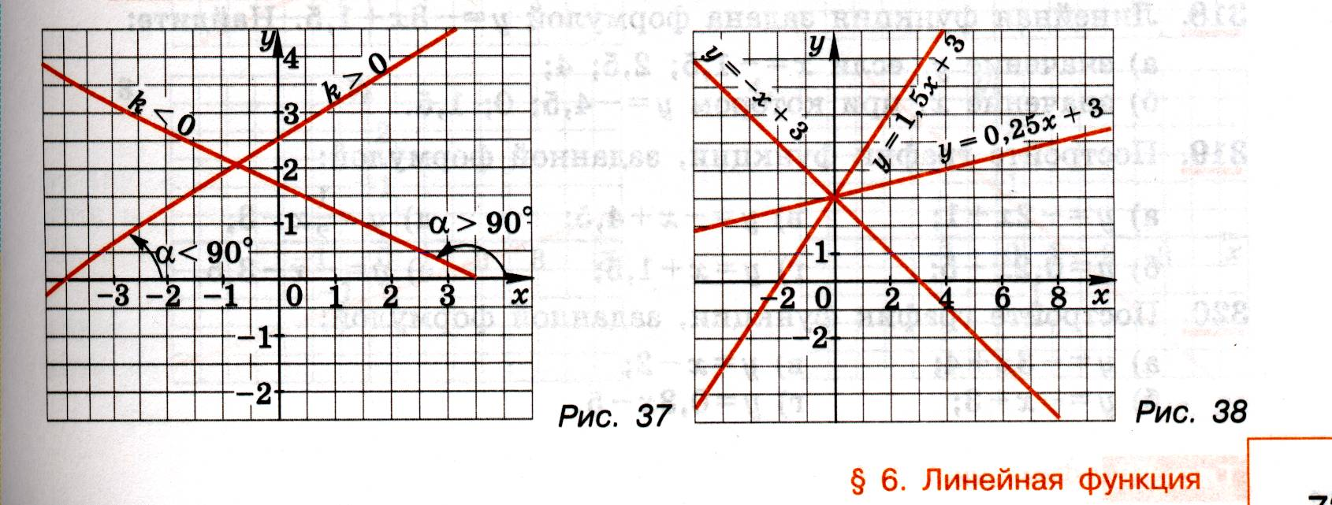
2) Задание. Выясним, как зависит от углового коэффициента расположение прямой на координатной плоскости при помощи задания: измерьте транспортиром угол наклона каждой прямой к оси абсцисс (Ох), затем заполните таблицу и сделайте соответствующий вывод. |  |  |  |  |  |  |  |  |  | Вывод. Если k > 0, то угол наклона прямой y = kx + b  к оси х острый;  если k < 0, то этот угол тупой.
3)Задание.  - Найдите координаты точек пересечения прямых с осью Оу.  - Заполните соответствующую ячейку в таблице.  - Внимательно изучите формулу, задающую прямую и полученные результаты, сделайте соответствующий вывод о координатах точки пересечения прямой с осью Оу. |  |  |  |  |  |  |  |  |  | Вывод. График функции $y=kx+b$ пересекает ось Оу в точке (0;b).
3. Обобщение полученных результатов при исследовании расположения графиков линейной функции в системе координат.
- Ребята, обобщим полученные данные в результате исследований:  а) От чего зависит взаимное положение двух прямых?  б) В каком случае две прямые будут пересекаться, а в каком параллельны?  в) В каком случае угол наклона прямой будет острым, а в каком тупым? |  |  |  |  |  |  |  |  |  | $$y=k_{1}x+b_{1} и y=k_{2}x+b_{2}$$  1. $k_{1}≠k_{2}$, то $l_{1}∩l_{2}$.  2. $k_{1}=k_{2}$, $l_{1}‖l_{2}$.  3. k – угловой коэффициент прямой  $$\begin{aligned}k>0⇒α<\text{90}°; \\ k<0⇒<\text{90}°α<\text{180}°\end{aligned}$$  3. (0;b) – пересечение с Оу.
- Проверим, как вы усвоили новые знания при помощи самостоятельной работы.
- Контроль (обучающая самостоятельная работа): Д. М. стр. 23/стр. 68, С – 16, № 4.
1 вариант |  | 2 вариант
Пересекаются ли графики линейных функций  - y = 2x – 3 и y = 2x +3;  - y = 2x – 4 и y = - 4x + 2  Выделите те функции, графики которых пересекаются, постройте их. Определите по графику координаты точки пересечения и проверьте результаты аналитическим способом (решив уравнение). |  | Пересекаются ли графики линейных функций  - y = 6x – 3 и y = -3x + 6;  - y = 5x – 2 и y = 5x + 2.  Выделите те функции, графики которых пересекаются, постройте их. Определите по графику координаты точки пересечения и проверьте результаты аналитическим способом (решив уравнение).
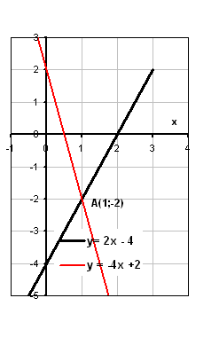 | 2x – 4 = - 4x + 2,  6х = 6, х = 1, у = -2.  А (1; -2) – общая точка прямых. | 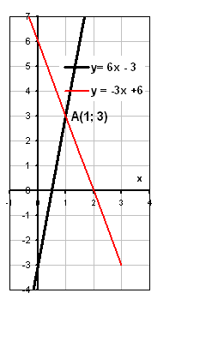 | 6x – 3 = -3x + 6, 9х = 9, х = 1, у = 3.  А (1; 3) – общая точка прямых.
- Итог урока.
- Самопроверка и самооценка результатов выполнения самостоятельной работы.
На плакате демонстрируются верные решения и критерии оценок (плакат прикреплён на обратной стороне доски – крыле). Учащиеся проверяют координаты точек пересечения прямых с осями координат
- Выставление оценок.
- Подведение итогов по изученному материалу: что мы сегодня нового узнали на уроке?

